（1）赵雷2019-10-25 任务日报

完成了章节作业接口：

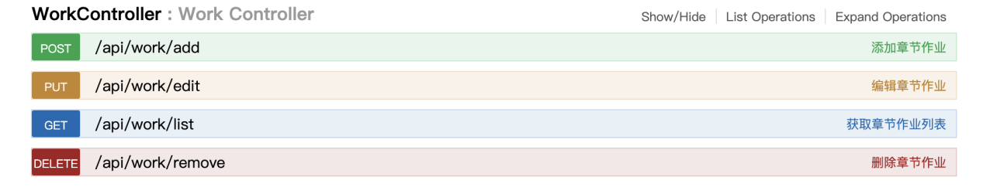

（2）陈永欢2019-10-25 任务日报

完成了课程知识点模块的前后台连接，界面如下：

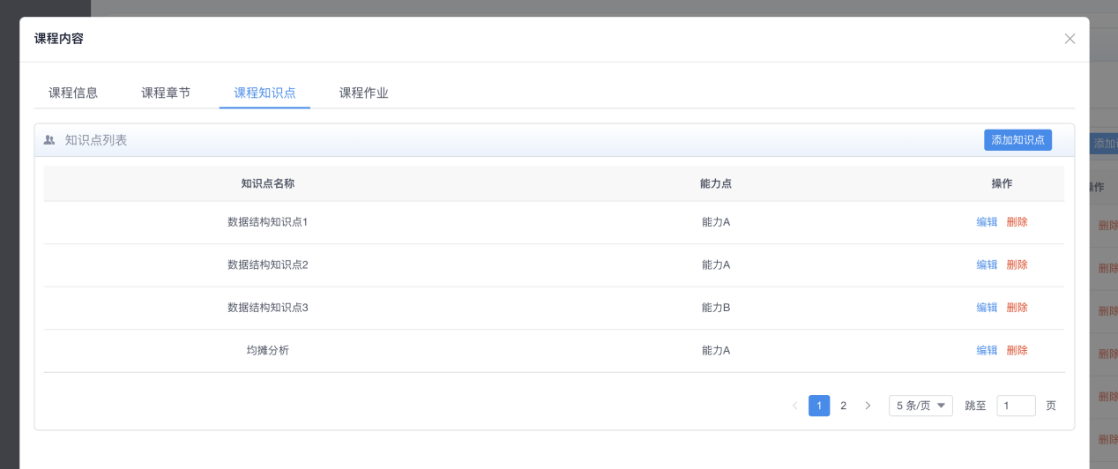

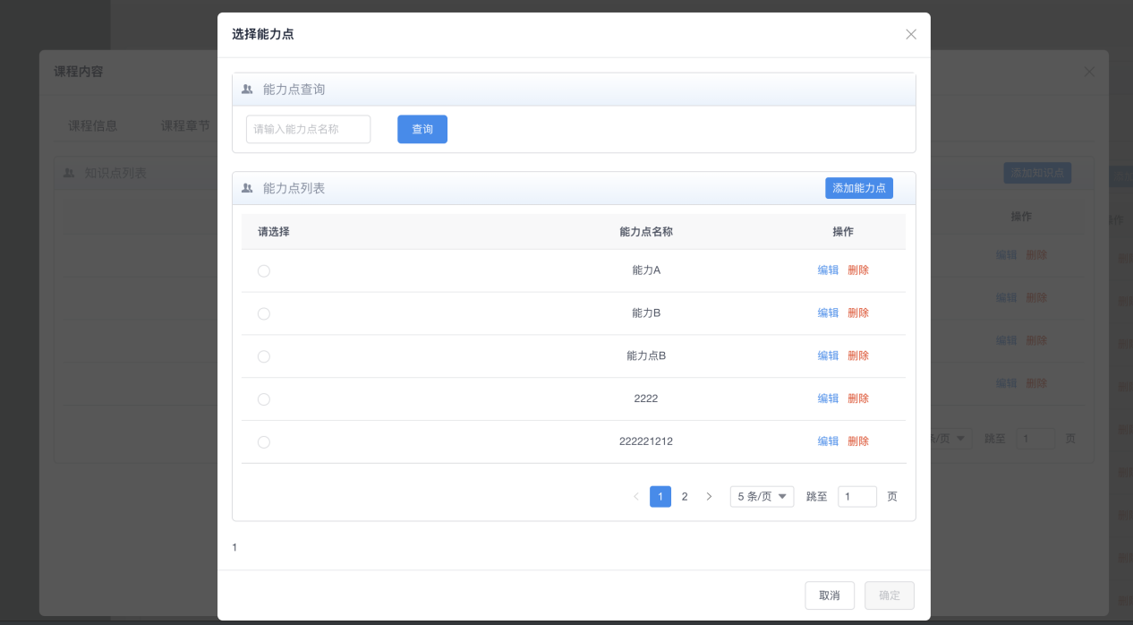

（3）吴东卓2019-10-25 任务日报：

完成的接口：

### 

学生端：

1. 所选课程列表

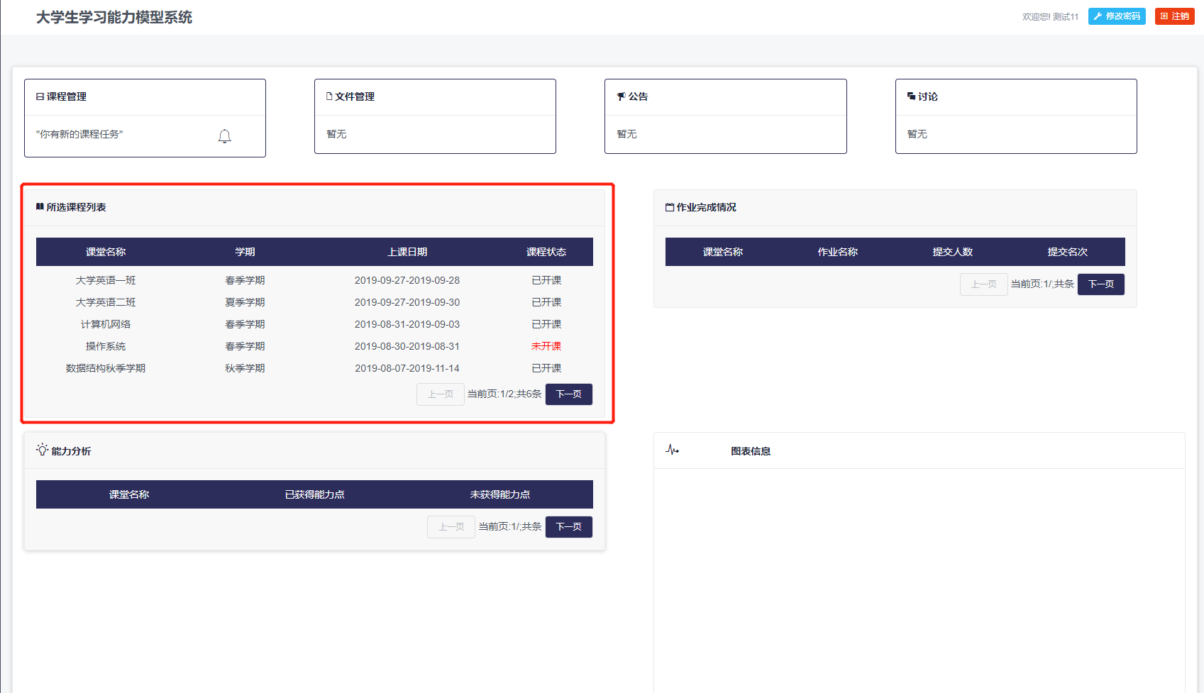

1. 课程章节作业

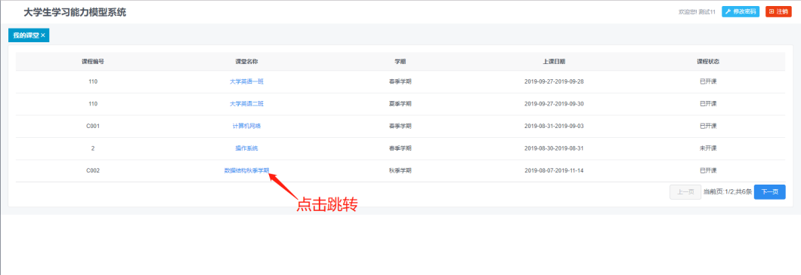

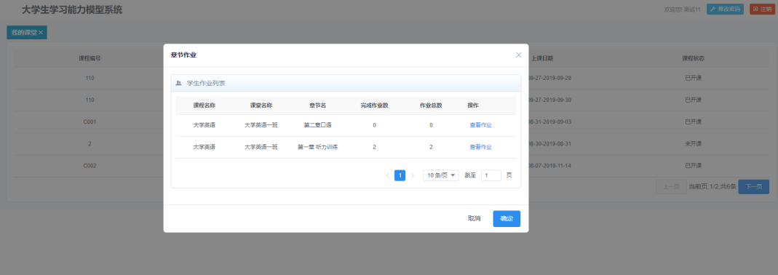

上传作业直接调用陈永欢的上传大纲接口完成。章节作业分页问题。上传作业前端字段未修改完成。

教师端：

试卷列表接口完成。

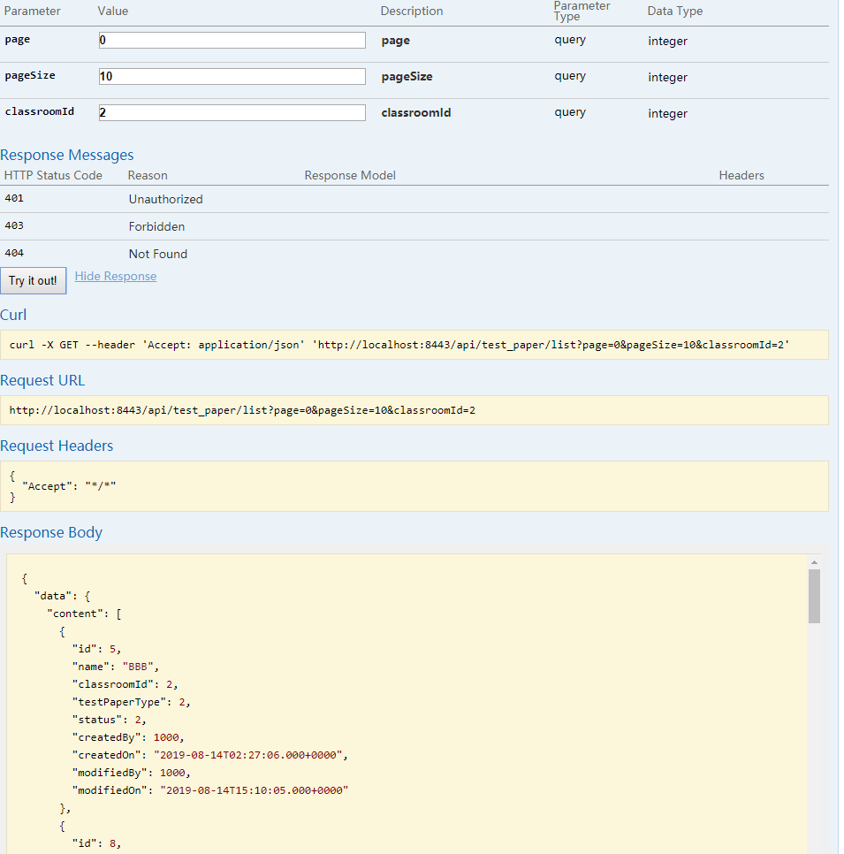

教师端剩余：试卷编辑，试卷删除。

**（4）朱江凯**2019-10-25 任务日报

完成的接口

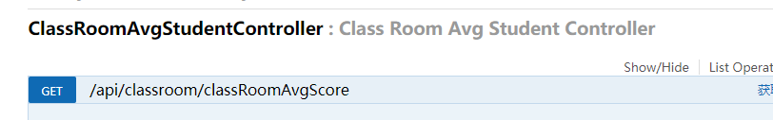

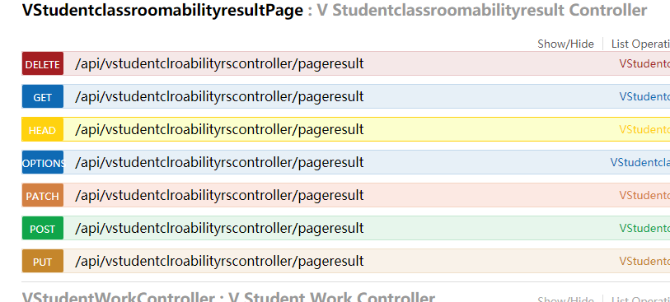

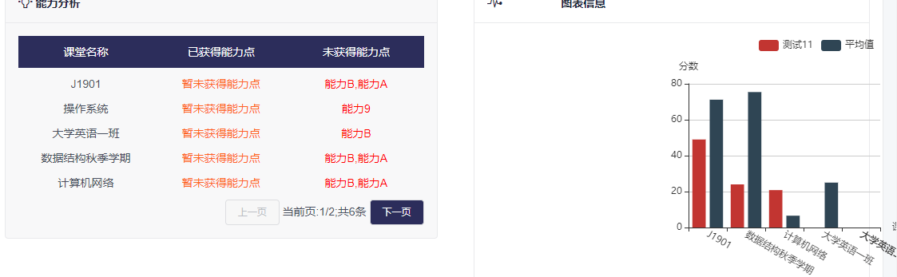

**（5）李宏达**2019-10-25 任务日报

学生端学科管理前后端连接图

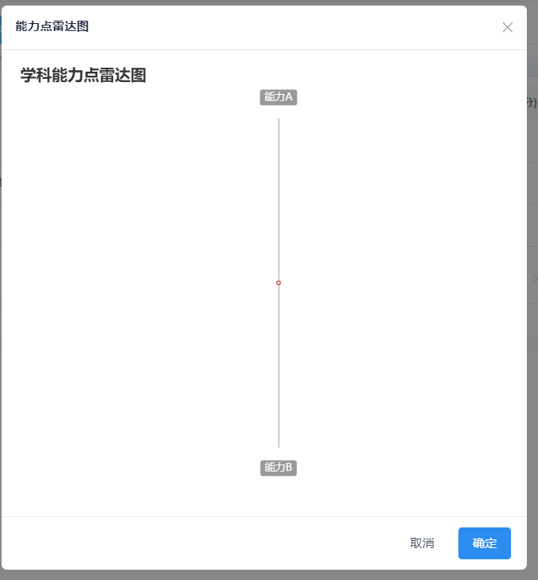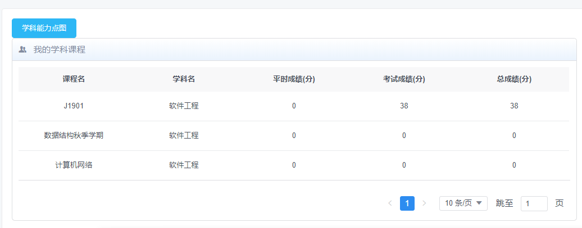

**（5）郁骏铭**2019-10-25 任务日报

完成了下载学生模板，导入学生，导入成绩，展示课堂信息接口

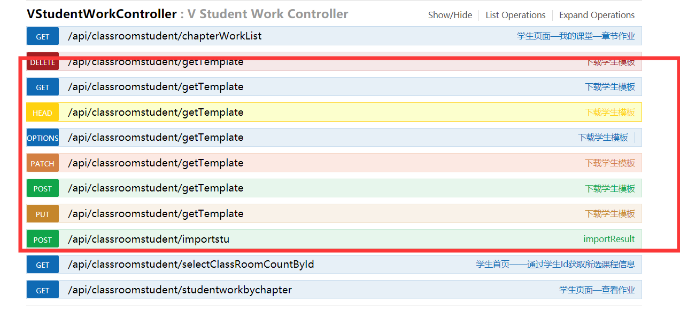

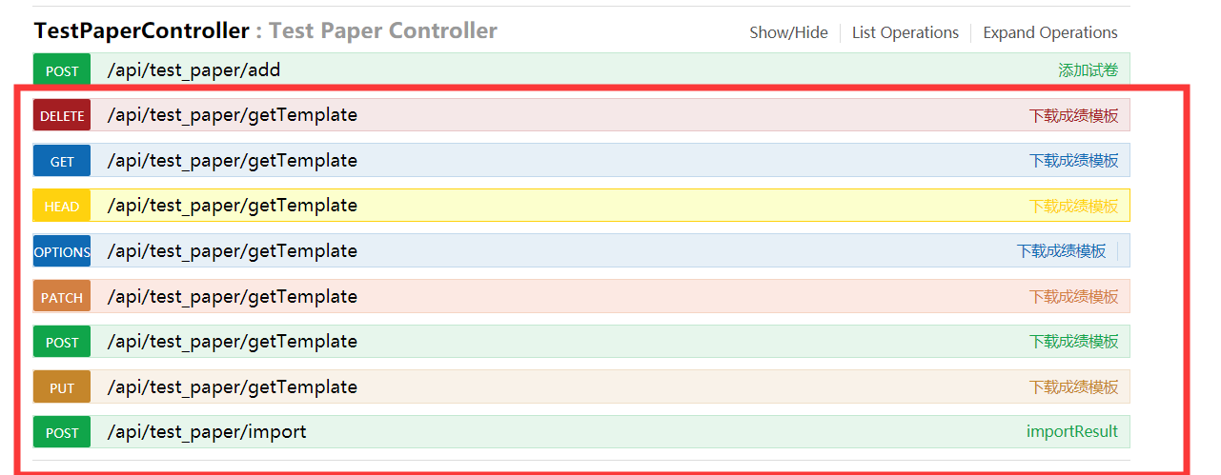

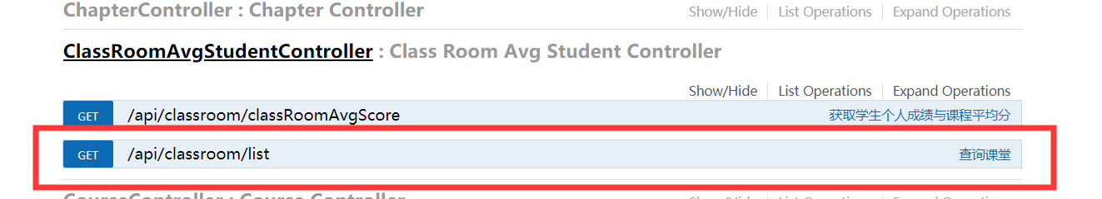

**（6）郁骏铭**2019-10-25 任务日报

已完成教师管理页面：

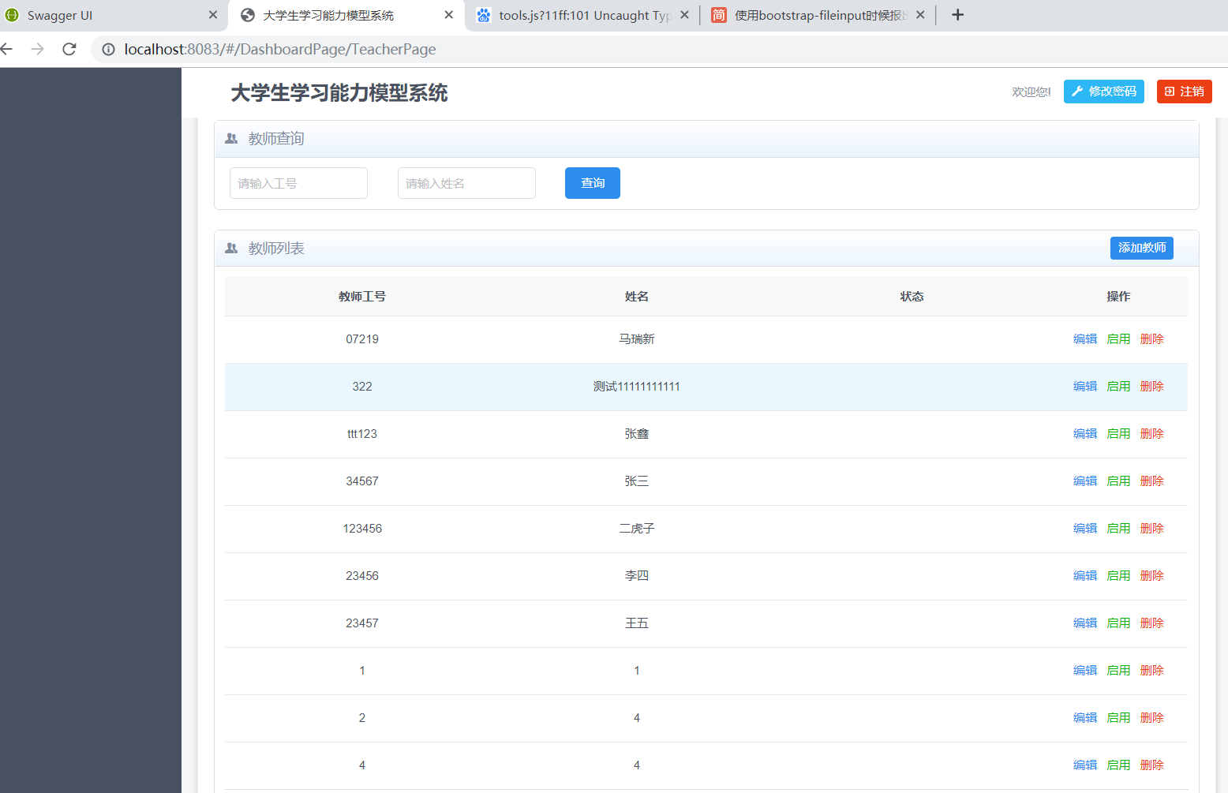

课堂信息列表接口已写好



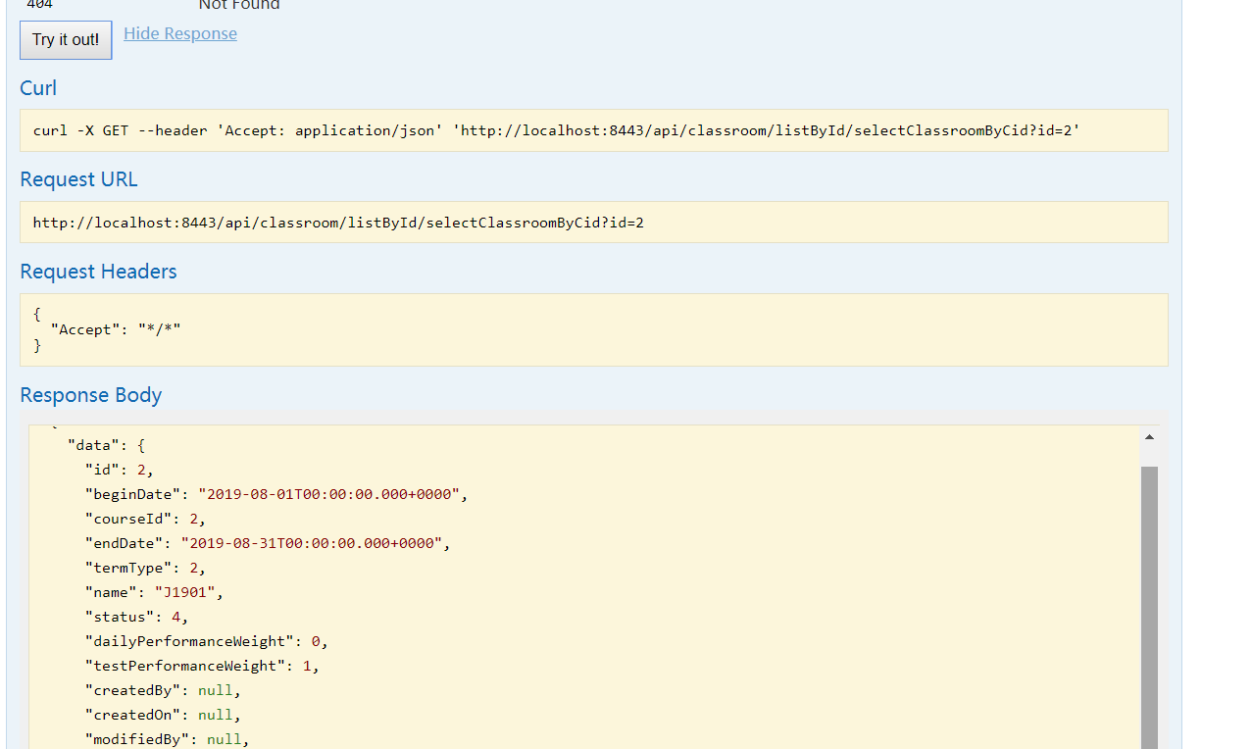

遇到问题：在做课堂列表的信息时，前台的接口没找见。

明日计划

前后台连接做好